Экскурсия на железную дорогу
Наступило лето. Перед дошкольными образовательными учреждениями стоит задача: создать максимальные условия для безопасной жизнедеятельности детей в летний период.
В рамках ознакомления дошкольников с правилами дорожного движения, с воспитанниками нашего Некоузского детского сада № 2 была проведена экскурсия на железную дорогу.
Цель экскурсии: познакомить детей со знаками, сопутствующими железной дороге, закрепить знания о железнодорожном транспорте, напомнить правила поведения на железной дороге.

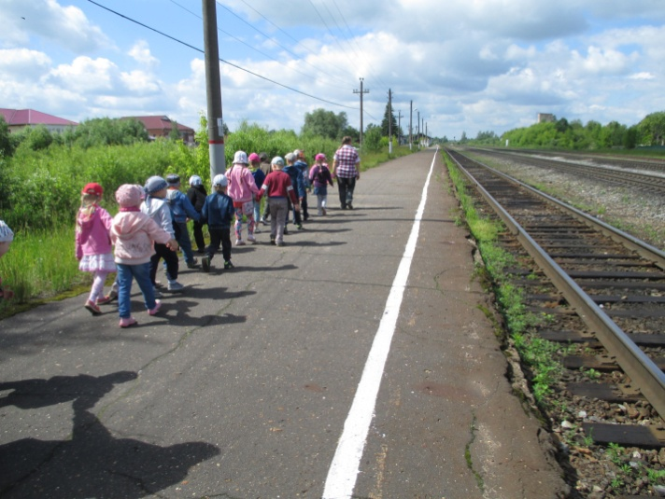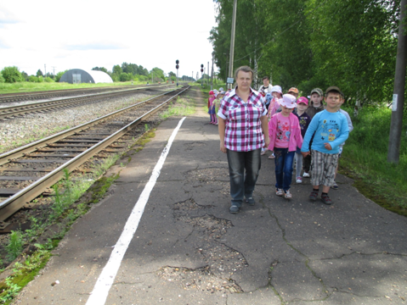

По дороге нам довелось наблюдать, как путейцы выполняют ремонтные работы железнодорожных путей.

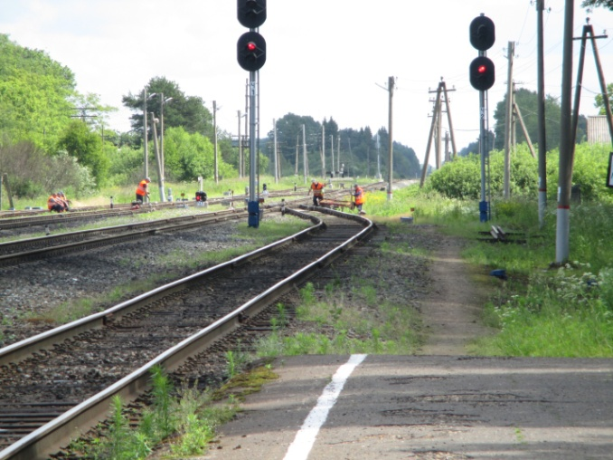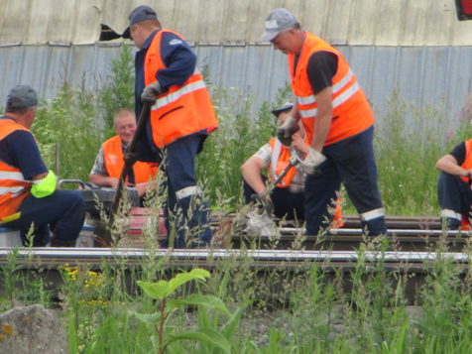
Мы подошли к зданию вокзала. Перед тем, как войти внутрь, мы повторили с детьми правила поведения на вокзале: не бегать по вокзалу, не мусорить, находиться рядом со взрослым, разговаривать тихо.
Здесь работает очень важный сотрудник – это дежурный по вокзалу. Он очень внимательно относится к пассажирам и старается им помочь советом, дать нужную информацию.

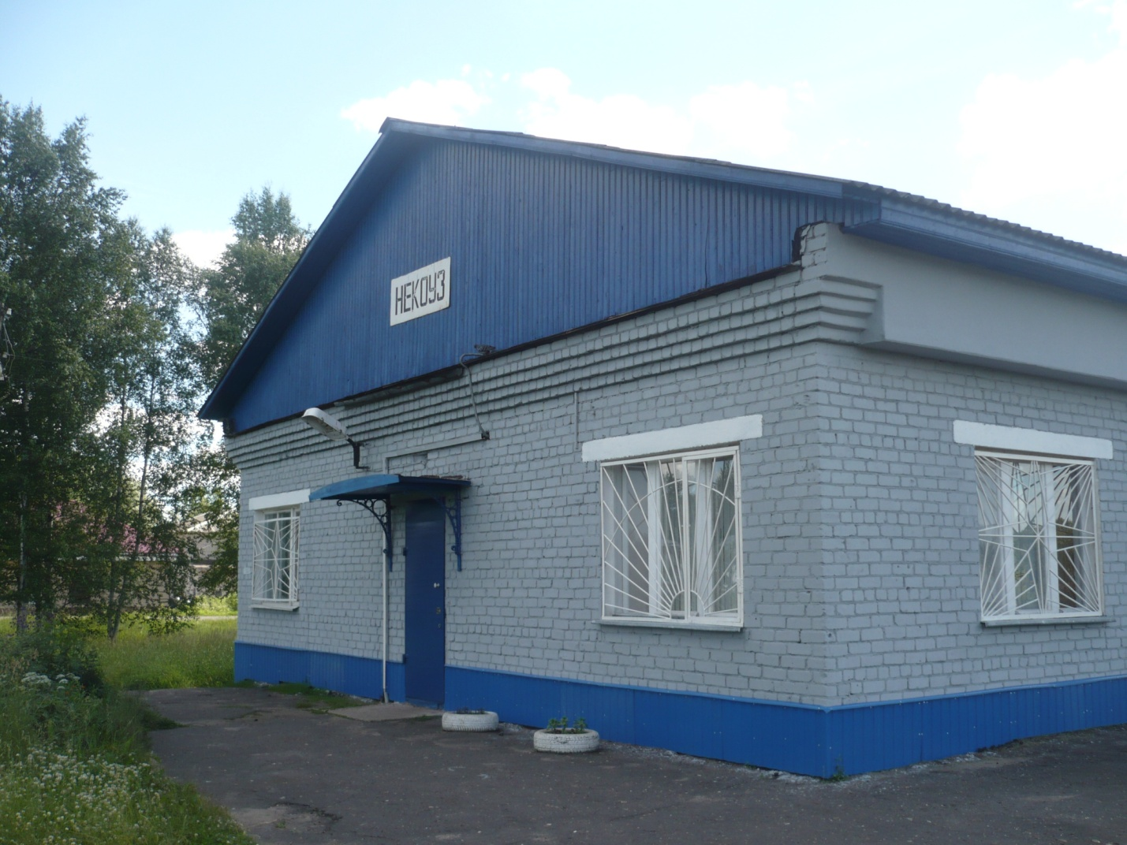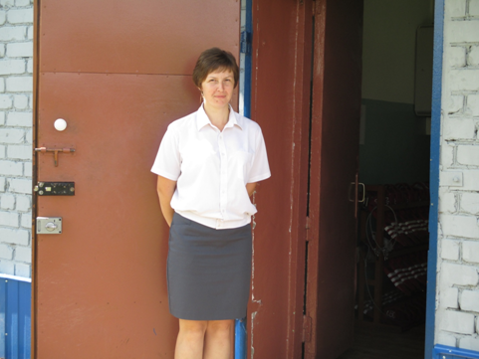

Нас пригласили в зал ожидания, место, где люди ожидают поезд
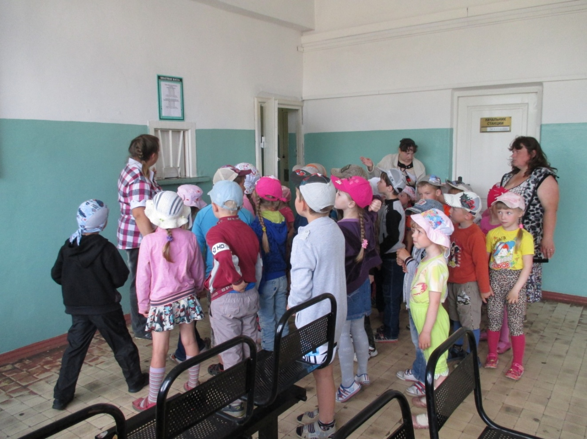
На этом стенде расположено расписание отправления и прибытия поездов. В расписании можно увидеть станции отправления и прибытия, номер поезда, число и время отправления всех поездов сразу. Дети познакомились с билетной кассой, где, посмотрев расписание, пассажир может купить билет на поезд.

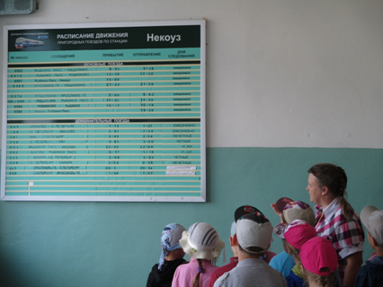

У всех вокзалов есть выход на перрон, к железной дороге. На перроне пассажиры ожидают поезда. Во время ожидания нужно соблюдать правила безопасности: нельзя играть на перроне, подходить к краю, перебегать железнодорожные пути.

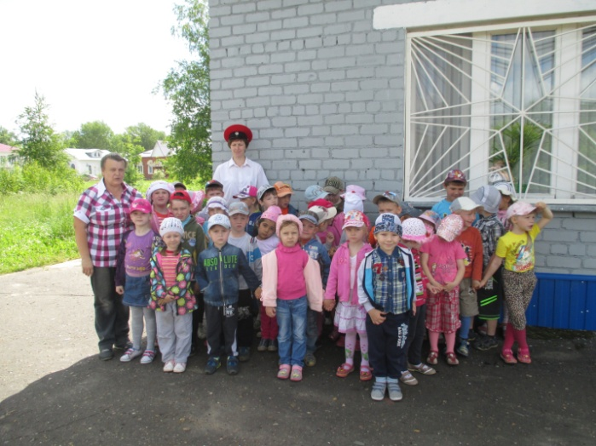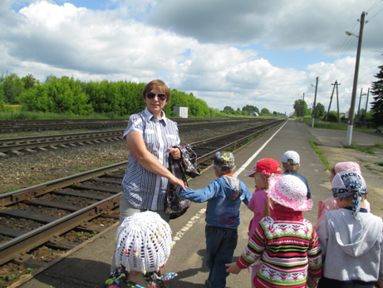

Выйдя на перрон, ребята увидели, как движутся поезда, которые перевозят людей (пассажирские) и грузы (товарные).
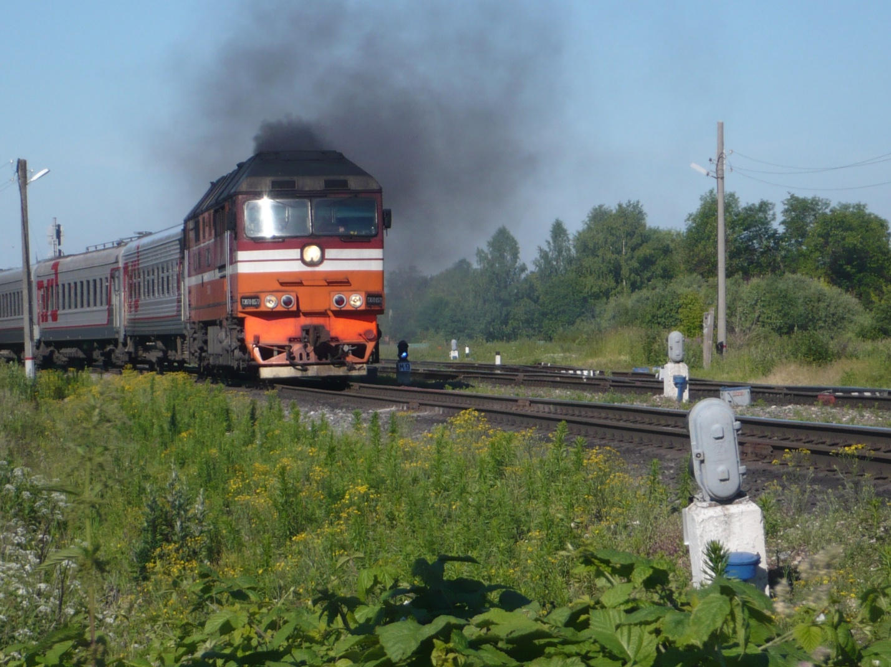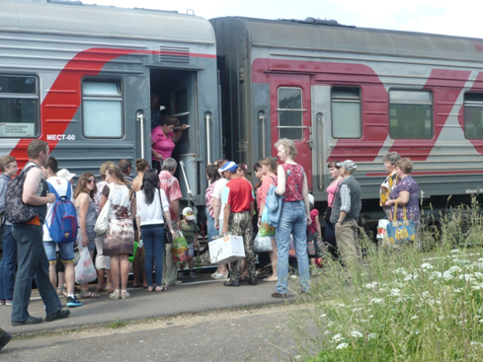
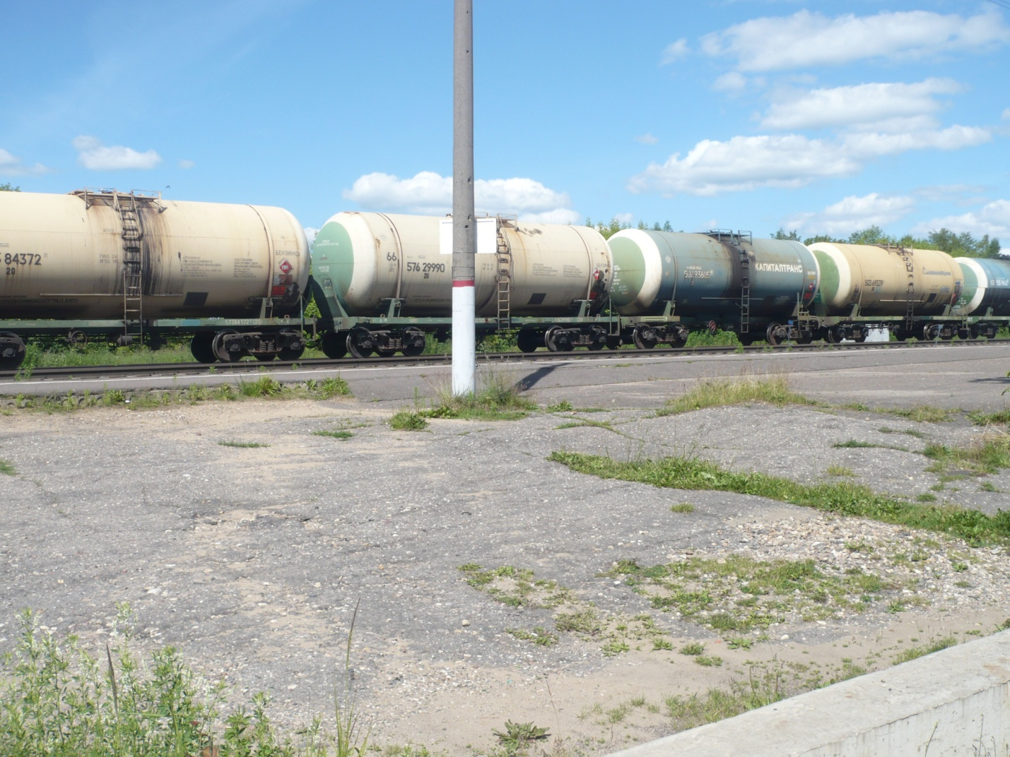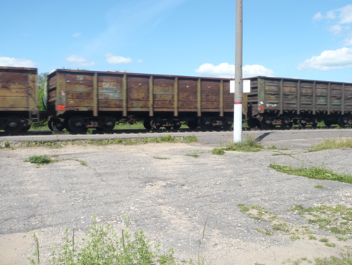
Все поезда двигаются по рельсам. На железной дороге есть свои, особые правила движения, специальные светофоры.
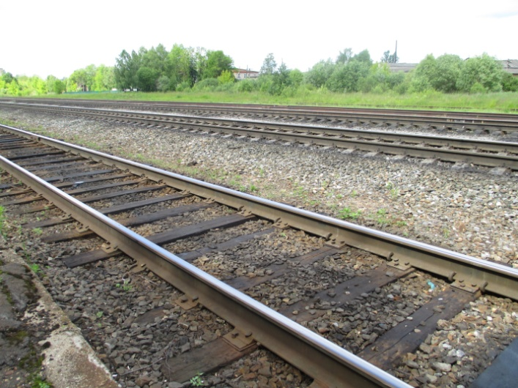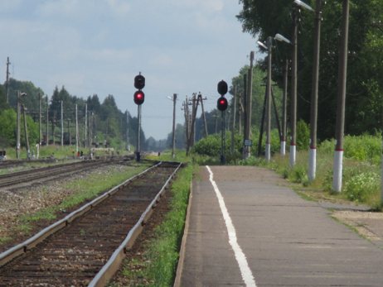
Светофор надежный помощник. Если на нем горит красный свет, значит, приближается поезд, путь закрыт. Ну, а при зеленом свете путь открыт. Такие светофоры стоят вдоль железной дороги, на подходе к станциям. Они – сигнал для машиниста поезда.
Как можно попасть на другую сторону? Ведь через пути переходить опасно! Это нужно делать по пешеходному переходу.
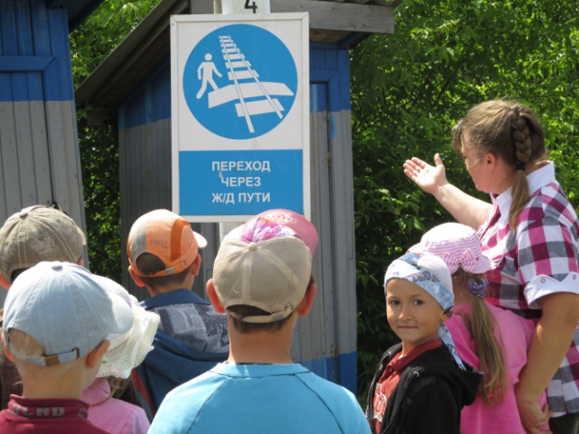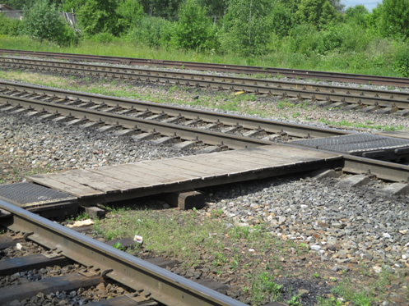
Благодаря проведенной экскурсии, дошкольники приобрели знания о правилах поведения на железнодорожной станции, в здании вокзала. У детей сформировались навыки культурного поведения в общественных местах. Самое главное, ребята усвоили знания о правилах поведения на железнодорожных путях. Для нашего детского сада это очень важно, потому что он находится рядом с железной дорогой.

